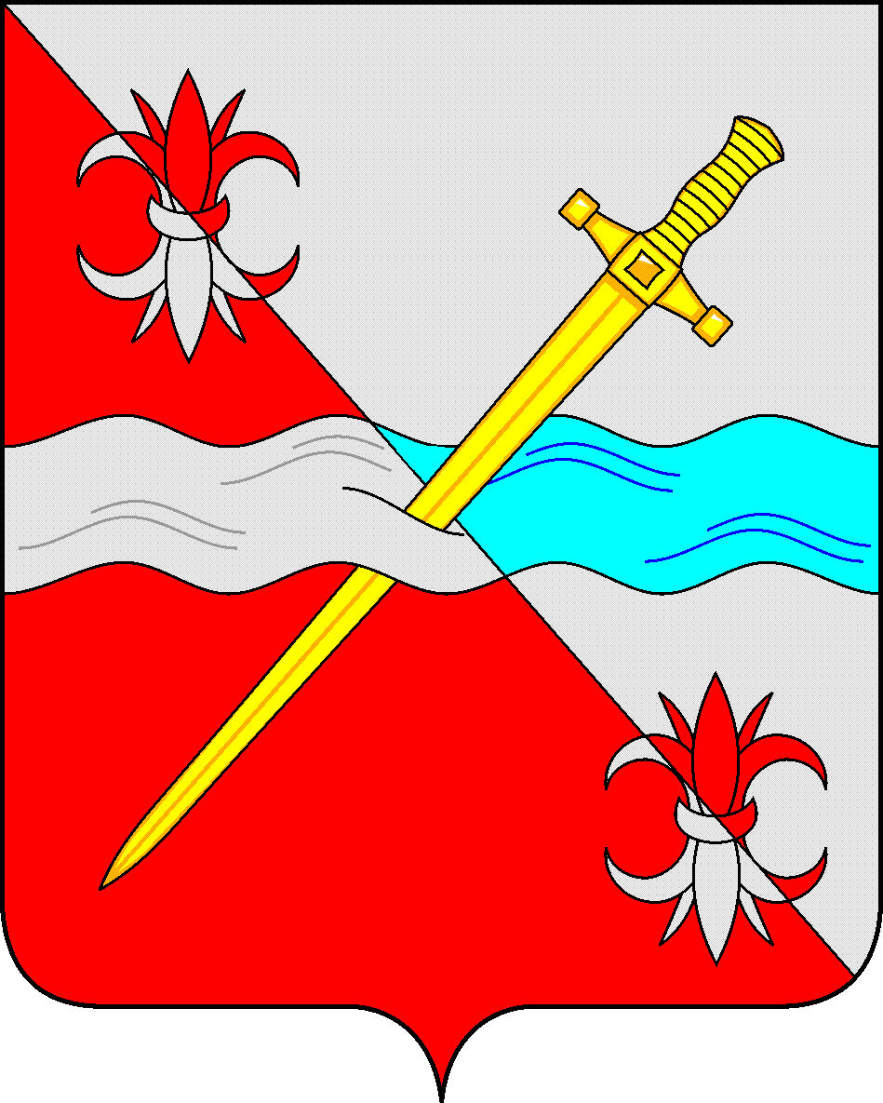

**СОВЕТ**

**депутатов Советского городского округа**

**Ставропольского края**

**РЕШЕНИЕ**

10 декабря 2021 г. № 518

г. Зеленокумск

**Об утверждении ликвидационного баланса Администрации**

**муниципального образования Солдато-Александровского сельсовета Советского района Ставропольского края**

**Руководствуясь частью 6 статьи 63 Гражданского кодекса Российской Федерации, Федеральным законом** от 08 августа 2001 г. № 129-ФЗ «О государственной регистрации юридических лиц и индивидуальных предпринимателей»**, Совет депутатов Советского городского округа Ставропольского края**

РЕШИЛ:

1. У**твердить ликвидационный баланс Администрации муниципального образования Солдато-Александровского сельсовета Советского района Ставропольского края.**

2. Обязанности по совершению всех необходимых регистрационных действий возложить на председателя ликвидационной комиссии **Администрации муниципального образования Солдато-Александровского сельсовета Советского района Ставропольского края А.В.Кравченко.**

3. Настоящее решение вступает в силу со дня его принятия.

Председатель Совета депутатов

Советского городского округа

Ставропольского края В.П.Немов